Федеральное агентство по образованию РФ
ГОУ ВПО Нижегородский государственный университет им. Н.И. Лобачевского
Институт Информационных Технологий Математики и Механики
Кафедра МОСТ

ФУНКЦИОНАЛЬНАЯ СПЕЦИФИКАЦИЯ

Нижний Новгород
2016

Содержание
1. Видение и рамки 3
2. История проекта 3
3. Цели дизайна 3
3.1. Требования пользователя 3
3.2. Системные требования 3
3.3. Сценарии использования 3
4. Исключенные возможности и неподдерживаемые сценарии 4
5. Предположения и зависимости 4
6. Проект решения 4
6.1. Концептуальный проект 4
6.2. Логический проект 5
6.3. Физический проект 5
7. Требования к инсталляции и деинсталляции 6

Видение и рамки
Необходимо обеспечить понятный и простой функционал для максимально удобного использования системы клиентами фирмы. Клиенту будет предоставлено приложение с личным кабинетом, позволяющее клиенту загружать туда нужную информацию в виде графических файлов, выбирать нужные ему услуги, отправлять этот заказ в обработку и отслеживать статус заказа.

Необходимо разработать систему, которая обладает следующим функционалом

- Клиент.
- Регистрация
- Отправка файлов на печать
- Отмена заказа
- Отслеживание готовности заказа

- Менеджер.
- Просмотр личной информации пользователя
- Регистрация
- Распределение и перераспределение файлов между салонами печати
- Изменение статуса заказа

- Оператор печати.
- Получение файлов
- Отправка сообщения менеджеру в экстренной ситуации
- Изменение статуса заказа
- Просмотр личной информации пользователя

Критерии, удовлетворяя которым, система признается корректной:

- Отправка файлов на печать занимает короткий промежуток времени
- Получение файлов занимает короткий промежуток времени

История проекта
История проекта хранится в репозитории на GitHub.

Цели дизайна

Требования пользователя
Требования со стороны заказчика и персонала:
- Интуитивно понятный интерфейс системы;
- Организация доступа сотрудников посредством логина и пароля;
- Менеджер может просматривать все заказы.

Требования со стороны пользователей:
- Интуитивно понятный интерфейс системы;
- При создании заказа возможность:
  - Выбрать формат печати,
  - Загрузить изображения,
  - Выбрать место для самовывоза;
- Сохранение избранного места самовывоза.

Системные требования
- Обеспечение стабильной работы сервера;
- Высокая пропускная способность сервера;
- Операционная система: Windows /XP/7/8/10

Сценарии использования
БД
Регистрация
Просмотр сайта
Оформление заказа
Просмотр заказов
Отменить заказ
Изменение статуса заказа
Направление заказа
Обычный пользователь
Клиент
Оператор
Менеджер

Пользователь:
- Регистрация:
  - Открытие вкладки “Регистрация”;
  - Заполнение данных анкеты;
  - Согласие на передачу личных данных;
  - Подтверждение регистрации;
Клиент:
- Оформление заказа:
  - Открытие вкладки оформления заказа
  - Загрузка файлов с графическими изображениями (кнопка “Загрузить файлы”);
  - Настройка параметров печати;
  - Выбор пункта самовывоза;
  - Подтверждение заказа.
- Просмотр заказов:
  - Открытие страницы с базой собственных заказов;
  - Просмотр собственных заказов и их статусов.
- Отмена заказа:
  - Открытие страницы просмотра заказов;
  - Щелчок по кнопке “Отмена заказа” напротив соответствующей позиции в списке;
  - Подтверждение отмены.
Менеджер:
- Просмотр заказов:
  - Открытие меню просмотра курируемых заказов;
  - Загрузка таблицы заказов и их статусов;
  - Просмотр информации.
- Изменение статуса заказа:
  - Пункт Просмотр заказов;
  - Выбор интересующего заказа;
  - Нажать “Редактировать”;
  - Изменение интересующих параметров заказа;
  - Нажать “ОК”.
Главный менеджер:
- Направление заказа:
  - Пункт Менеджер: Просмотр заказов;
  - Выбор интересующего заказа;
  - Нажать “Направить”;
  - Изменение интересующих параметров заказа;
  - Нажать “ОК”.

Исключенные возможности и неподдерживаемые сценарии
На данном этапе разработки было решено отказаться от модуля “аналитика”. Так как заказчик не предоставил конкретных требований, метрик и критерий для анализа информации в работе системы. Возможно в дальнейшем этот пункт будет дополнен.

Предположения и зависимости
Ввиду особенностей проекта предполагается:

1) Фирма заказчик обеспечит салоны и офисы необходимыми для взаимодействия с системой устройствами (например, портативный компьютер с доступом в сеть интернет)
2) У фирмы есть возможность вывоза из любого салона и возможность доставки готовых продуктов

Т.к. Фирма заказчик не выдвинула особых требований к проекту, концепция решения остается на усмотрение разработчиков.

Проект решения
Проект решения обобщает документы, созданные в рамках проектирования будущего решения, в краткой сжатой форме. При этом указываются назначение и важность для проекта указанных документов. Эта информация способствует выработки у читателя ясного представления о концепции проектирования решения.

Концептуальный проект
Из сформированных ранее бизнес требований заказчика возникает необходимость формирования следующего функционала в системе.
1) Создание приложения для:
Регистрации новых пользователей в системе с возможностями (создания заказов, просмотра созданных заказов.
Создание учетных записей менеджеров с возможностью распределения заказов по салонам фирмы.
2) Создания сервера с базой данных
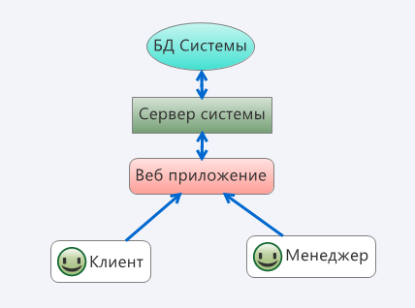

Логический проект
Клиент
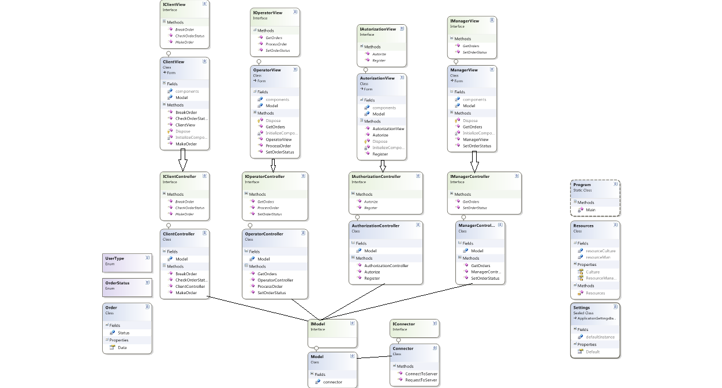
Сервер
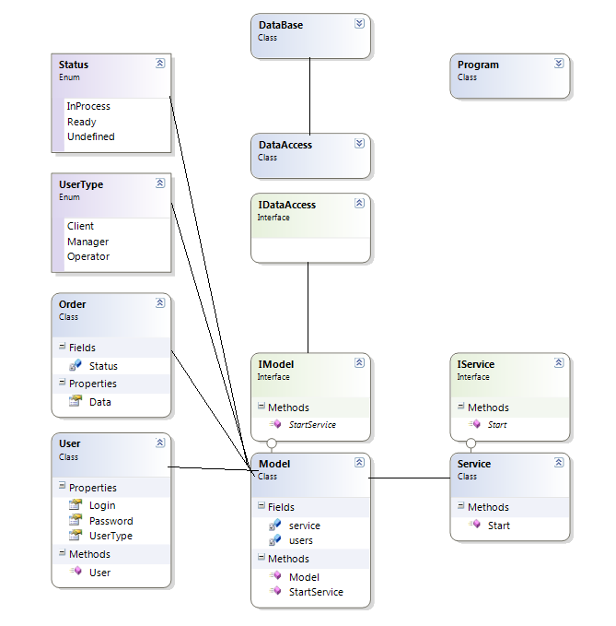

Физический проект
Клиент
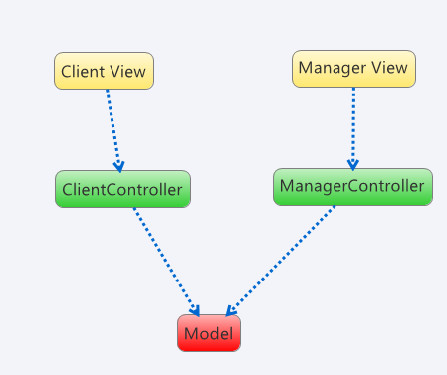
Сервер
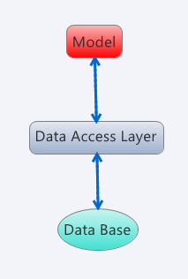

Требования к инсталляции и деинсталляции
Установка:
- Для клиента:
  - Установка клиентского приложения
- Для заказчика:
  - Установка серверного приложения
Удаление:
- Для клиента:
  - Удаление клиентского приложения
- Для заказчика:
  - Удаление серверного приложения

